บทที่ 3

วิธีดำเนินการทำงาน

3.1 บทนำ
เนื่องจากปริญญานิพนธ์ทั้งหมดประกอบด้วยส่วนการทำงานหลัก 3 ส่วนได้แก่ ส่วนโปรแกรม ส่วนวงจรอีเล็กทรอนิกส์ และส่วนทำงานทางกล เห็นได้ว่าต้องใช้ความรู้ในการทำงานหลายด้าน ดังนั้นการปรับตัวในการทำงานที่หลากหลายจึงเป็นสิ่งจำเป็น นอกเหนือจากการแบ่งงาน และแบ่งเวลาที่เหมาะสมแล้ว ผู้จัดทำได้แบ่งขั้นตอนการทำงานที่เหมาะสม ดังต่อไปนี้

3.2 การศึกษาข้อมูล
3.2.1 ศึกษาการทำงานของ Linux kernel
Linux kernel เป็นโปรแกรมหลักของระบบที่ทำหน้าที่ดูแลการใช้งานโปรแกรมและฮาร์ทแวร์ (Hardware) ต่างๆ ของผู้ใช้ให้เป็นระเบียบและถูกต้อง โครงสร้างภายในของ Linux Kernel ประกอบด้วยส่วนต่างๆ ดังนี้

• | Process management  ทำหน้าที่สร้างโปรเซส (Process) ที่เข้ามาใหม่และดูแลโปรเซสที่กำลังทำงานอยู่และทำลายโปรเซสที่ไม่ต้องการในระบบ
• | Memory management  ทำหน้าที่ดูแลและจัดการการใช้งานหน่วยความจำ (Memory) ของโปรเซสทั้งหมดไม่ให้เกิดการแย่งใช้งานหรือเลื่อมล้ำพื้นที่ทำงาน
• | File system  ลีนุกซ์จะมองทุกอย่างเป็นไฟล์ (File) และสามารถใช้งานกับระบบไฟล์ได้หลายระบบบนลีนุกซ์ ดังนั้นจึงต้องมีส่วนที่ดูแลจัดการระบบไฟล์ดังกล่าว
• | Device control  เป็นส่วนที่ทำหน้าที่ดูแลการใช้งานอุปกรณ์ภายนอกทั้งหมด ตั้งแต่ฟลอปปี้ดิสก์ (Floppy Disk) ไปจนถึงปริ้นเตอร์ (Printer) เพราะลีนุกซ์จะไม่ยอมให้ผู้ใช้สามารถใช้งานอุปกรณ์ภายนอกได้โดยตรงเพื่อป้องกันการยึดครองอุปกรณ์ ดังนั้นเคอร์แนลจึงมีระบบที่คอยจัดการการทำงานดังกล่าว
• | Networking  เป็นอีกส่วนหนึ่งที่ระบบปฏิบัติการต้องดูแล เพราะข้อมูลที่เข้าออกผ่านระบบเน็ตเวิร์ก (Network) จะเป็นแบบอะซิงโครนัส (Asynchronous) ดังนั้นจึงต้องมีการติดตามดูแลการทำงานของแพ็กเกจ (Packet) ตลอดเวลา

หมายเหตุ สามารถหารายละเอียดของเคอร์แนลเพิ่มเติมได้จาก www.kernel.org

3.2.2 ศึกษาวิธีการเขียน Linux Device driver
เหตุผลที่ต้องใช้ Linux Device driver นั้นผู้ใช้ควรทราบก่อนว่าลีนุกซ์จะแบ่งพื้นที่การทำงานออกเป็น 2 ส่วน คือ user space และ kernel space ซึ่งผู้ที่ใช้งานอยู่บน user space จะไม่สามารถเข้าใช้งานโปรแกรมบน kernel space ได้โดยตรง การใช้งานจะต้องกระทำผ่าน system call เท่านั้น ดังนั้นการสร้าง แอปปลิเคชั่น (Application) ที่สามารถแบ่งปันทรัพยากรของระบบได้นั้นจะต้องสร้างขึ้นภายใน kernel space โดยการสร้างโมดูล (Module) ที่ทำงานตามที่ต้องการจากนั้นนำโมดูลที่ได้ไปวางไว้ในระดับ kernel space เพื่อผนวกเข้ากับเคอร์แนลโดยการใช้คำสั่ง insmod เพียงเท่านี้โปรแกรมที่สร้างขึ้นจะสามารถรองรับการทำงานให้กับยูสเซอร์ (User) ทุกคนได้ ซึ่งการนำโมดูลเข้าและออกนั้นสามารถแสดงได้ดังรูป

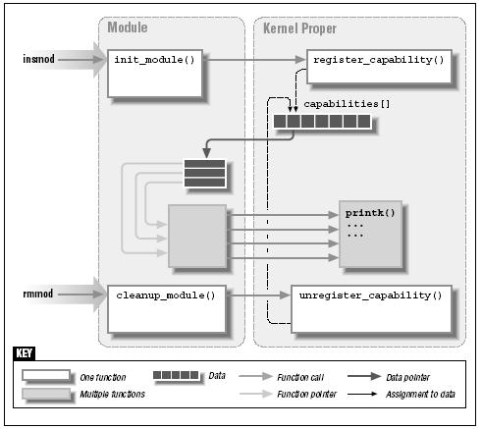

รูปที่ 3-1 แสดงการทำงานของคำสั่ง insmod และ rmmod

ในรูปที่ 3-1 แสดงให้เห็นว่าเมื่อมีการใช้คำสั่ง insmod จะมีการรันฟังก์ชั่น (run function) init_module() ของโมดูลเพื่อทำงานบางอย่าง เช่น ตรวจสอบว่ามีทรัพยากรว่างหรือไม่ หรือแสดงสถานะของโมดูลก่อนถูกใช้งาน เป็นต้น
3.3 การออกแบบระบบ
3.3.1 โครงสร้างและการทำงานของระบบโดยรวม
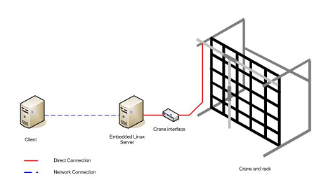

รูปที่ 3-2 แสดงโครงสร้างโดยรวมของระบบ

• | Client  เป็นส่วนที่ยูสเซอร์สามารถสั่งงานได้จากระยะไกลมายังเซิร์ฟเวอร์ซึ่งสามารถมีได้มากกว่า 1 เครื่อง แต่ไม่สามารถสั่งงานได้พร้อมกันและใช้ได้กับเครื่องคอมพิวเตอร์ที่สามารถเปิดเว็บเบราเซอร์ (Web Browser) และรองรับการทำงานระบบเน็ตเวิร์ก
• | Embedded Linux Server  เป็นส่วนควบคุมหลักของระบบทั้งหมดและในการทดลองนี้จะให้ความสำคัญกับส่วนนี้เป็นพิเศษ โดยเซิร์ฟเวอร์จะถูกออกแบบให้ทำงานบนระบบปฏิบัติการลีนุกซ์และถูกปรับแต่งให้ทำงานแบบ Embedded system ซึ่งโครงสร้างภายในจะใช้เครื่องคอมพิวเตอร์ที่มีสถาปัตยกรรมตระกูล x86
• | Crane interface  เป็นส่วนที่ติดต่อระหว่างเซิร์ฟเวอร์กับอุปกรณ์ที่ติดตั้งบนเครนทั้งหมดทำหน้าที่แปลงระดับสัญญาณระหว่างดิจิตอล (Digital) ให้เป็นระดับแรงดันที่อุปกรณ์ภายนอกต้องการ หรือทำหน้าที่แปลงระดับแรงดันที่เกิดขึ้นภายนอกให้อยู่ในระดับสัญญาณทีทีแอล (TTL) เพื่อป้อนให้กับพอร์ตขนาน (Parallel port) เป็นต้น
• | Crane and Rack  เป็นส่วนที่ทำหน้าที่หลักทางกลโดยโครงสร้างหลักจะประกอบด้วยเครนและโครง (Rack) ซึ่งเครนจะเป็นส่วนที่เคลื่อนที่ได้ทั้งแนวตั้งและแนวนอน อีกส่วนคือโครงจะเป็นส่วนที่ทำหน้าที่เสมือนชั้นวางของ หรืออาจนำไปประยุกต์แทนการใช้งานด้านอื่นได้
3.3.2 การออกแบบโปรแกรม
3.3.2.1 คุณสมบัติของโปรแกรม
• | โปรแกรมจะถูกเขียนในลักษณะโมดูลเพื่อสามารถทำงานในระดับเคอร์แนลได้
• | เมื่อเปิดเครื่องโปรแกรมจะต้องถูกติดตั้งโดยอัตโนมัติ
• | โปรแกรมจะมีระบบตรวจสอบการทำงานด้วยตัวเองและสามารถแก้ไขปัญหาเบื้องต้นได้
• | การติดต่อระหว่าง user space และ kernel space จะกระทำทำผ่าน Process file

3.3.2.2 โครงสร้างของโปรแกรม
เนื่องจากโปรแกรมมีลักษณะเป็นโมดูลจึงมีโครงสร้างที่คาบเกี่ยวระหว่าง user space และ kernel space ของระบบปฏิบัติการ โดยส่วนที่อยู่ใน user space นั้นผู้ใช้จะสามารถมองเห็นได้โดยตรงและถูกใช้เป็นเส้นทางการส่งและรับข้อมูลระหว่างผู้ใช้กับโมดูลที่กำลังทำงานอยู่ โครงสร้างหลักๆ ของโปรแกรมสามารถแสดงได้ดังรูป

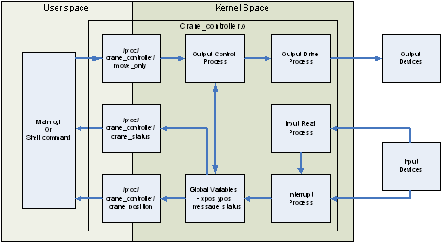

รูปที่ 3-3 แสดงลักษณะโครงสร้างของ Crane controller device driver

• | User interface (Main.cgi or shell command)  ทำหน้าที่ติดต่อกับผู้ใช้งาน เป็นส่วนรับคำสั่งจากยูสเซอร์แล้วส่งข้อมูลไปยัง Process file ในทางกลับกันยังทำหน้าที่รับข้อมูลจาก Process file มาแสดงยังยูสเซอร์ อีกทางหนึ่งด้วยโดยช่องทางการใช้งานระบบสามารถทำได้ 2 ทางคือ Linux shell command และหน้าเว็บเพจ (Web page) main.cgi
• | /proc/crane_controller/move_only  เป็น Process file ที่ถูกสร้างขึ้นขณะที่โมดูลถูกโหลด (Load) เข้าสู่เคอร์แนลทำหน้าที่เป็นส่วนรับค่าตำแหน่งของเครนจากผู้ใช้และส่งค่าตำแหน่งต่อไปยังส่วนควบคุมการหมุนของ สเต็ปปิ้งมอเตอร์ภายในของโปรเซสต่อไป
• | /proc/crane_controller/crane_position  เป็น Process file ที่ถูกสร้างขึ้นขณะที่โมดูลถูกโหลดเข้าสู่เคอร์แนล ทำหน้าที่นำค่าตัวแปร โกลบอล (Global) ตำแหน่งของเครนไปแสดงยัง user space
• | /proc/crane_controller/crane_status  เป็น Process file ที่ถูกสร้างขึ้นขณะโปรแกรมทำงาน ทำหน้าที่นำค่าตัวแปรโกลบอลของสถานะเครนไปแสดงยัง user space
• | output control process  เป็นโปรเซสที่อยู่ภายในโมดูลทำหน้าที่รับคำสั่งให้สเต็ปปิ้งมอเตอร์หมุนนำเครนไปยังตำแหน่งที่ผู้ใช้ต้องการ ซึ่งโปรเซสนี้จะเป็นตัวควบคุมทิศทางการหมุนตลอดจนความเร็วของสเต็ปปิ้งมอเตอร์ทั้งหมด โดยจะทำการตรวจสอบค่าตำแหน่งของเครนจากตัวแปรโกลบอลตลอดเวลาเพื่อที่จะทราบว่าเครนไปถึงตำแหน่งที่ต้องการแล้วหรือยัง
• | output drive process  เป็นส่วนที่ทำหน้าที่จัดตำแหน่งข้อมูลที่จะส่งให้กับสเต็ปปิ้งมอเตอร์ โดยจะใช้หลักการของการมาสกิ้งบิต (Masking bit) ข้อมูลเพื่อกำหนดให้ค่าส่งไปยังสเต็ปปิ้งมอเตอร์ได้ถูกตัว และหมุนได้อย่างถูกต้อง โดยจะมีการอ่านค่าการหมุนจากสเต็บเทเบิล (Step table) ในส่วนของตัวแปรโกลบอล
• | input read process  เป็นส่วนที่ทำหน้าที่รับสัญญาณดิจิตอลจากอุปกรณ์ภายนอกอย่างต่อเนื่องโปรเซสนี้จะต้องทำงานสอดคล้องกับอินเตอร์รัพโปรเซส (Interrupt process) เพราะเมื่อมีการเปลี่ยนแปลงของสัญญาณอินพุต (Input) สัญญาณอินเตอร์รัพ (Interrupt) จะต้องเปลี่ยนแปลงด้วย
• | interrupt process  เป็นส่วนที่ทำหน้าที่ทำงานตามสัญญาณอินเตอร์รัพที่เกิดขึ้นจากอุปกรณ์ภายนอก โดยสัญญาณอินเตอร์รัพจะเกิดขึ้นพร้อมๆกับการเปลี่ยนแปลงของข้อมูลอินพุต ดังนั้นเมื่อเกิด อินเตอร์รัพขึ้นจะต้องมีการอ่านค่าจาก input read process เพื่อที่จะทราบว่าเป็นสัญญาณอินเตอร์รัพของข้อมูลใด
3.3.2.3 จำนวนและขนาดของข้อมูลที่ใช้งาน

รายละเอียดของสัญญาณอินพุต
• | TOP limit switch | 1 | Bit
• | BOTTOM limit switch | 1 | Bit
• | LEFT limit switch | 1 | Bit
• | RIGHT limit switch | 1 | Bit
• | CRANE Column sensor | 1 | Bit
• | CRANE ROW sensor | 1 | Bit
รายละเอียดของสัญญาณเอาต์พุต (Output)
• | X STEPPER MOTOR Drive | 4 | Bit
• | Y STEPPER MOTOR Drive | 4 | Bit

รายละเอียดของพอร์ตขนานที่ใช้
ขาที่ใช้รับข้อมูลอินพุต
• | Bit 0 | crane coulumn sensor
• | Bit 1 | crane row sensor
• | Bit 2 | not use
• | Bit 3 | not use
• | Bit 4 | right limit switch
• | Bit 5 | top limit switch
• | Bit 6 | left limit switch
• | Bit 7 | bottom limit switch
ขาที่ใช้ส่งข้อมูลเอาต์พุต
• | Bit 0-3 | x motor
• | Bit 4-7 | y motor

3.3.2.4 state diagram

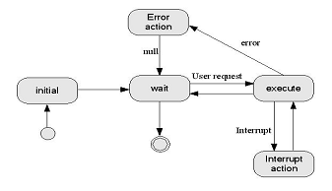

รูปที่ 3-4 แสดง state diagram ของระบบ

3.3.2.5 sequence diagram

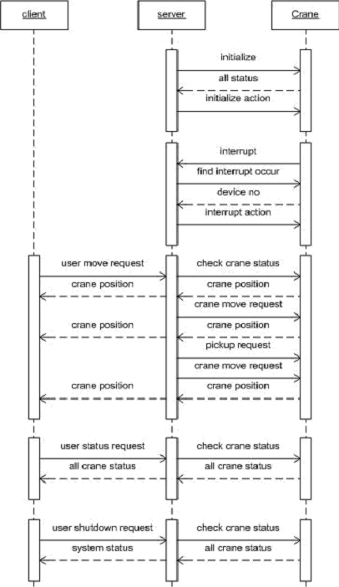

รูปที่ 3-5 แสดง sequence diagram ของระบบ

3.3.2.6 flowchart
Start
Status = “initialize”

สร้าง process file ที่ใช้งานทั้งหมด

Move_to_00()

Motor หยุด ?
no

หมดเวลา ?
yes
no

yes
Set crane position to 0,0

Status = “wait”
Status = “error”

End

รูปที่ 3-6 แสดงขั้นตอนการทำงานของฟังก์ชั่น init_module()

3.3.2.7 Crane_move procedure
start
Status=”crane moving”
อ่านตำแหน่งของปัจจุบันเก็บใน Xn,Yn
Move_x_motor()
Xt > Xn ?
Status=”wait”
end
ถึงจุดหมาย?
อ่านตำแหน่งที่ผู้ใช้ป้อนเก็บใน Xt,Yt
Xt < Xn ?
ทิศทางการหมุนX = forward
ทิศทางการหมุนX = reverse
ทิศทางการหมุนX = none
Yt > Yn ?
Yt < Yn ?
ทิศทางการหมุนY = forward
ทิศทางการหมุนY = reverse
ทิศทางการหมุนY = none
หมดเวลา?
Status=”error”
Move_y_motor()
yes
yes
no
no
yes
yes
yes
yes
no
no
no
no

รูปที่ 3-7 แสดงขั้นตอนการทำงานเมื่อมีการสั่งให้เครนเคลื่อนที่
3.3.2.8 Interrupt_action procedure
Start
Status = “interrupt”

ตรวจสอบ Input data ทุกตัว

Left limit sw ?
หยุด x motor ,set ตำแหน่ง x = 0
yes

no
Right limit sw ?
หยุด x motor ,set ตำแหน่ง x = 6
yes

no
Top limit sw ?
หยุด y motor ,set ตำแหน่ง y = 6
yes

no
Bottom limit sw?
หยุด y motor ,set ตำแหน่ง y = 0
yes

no
Row sensor Act ?
เปลี่ยนแปลงค่าตำแหน่งปัจจุบันของ y
yes

no
Col sensor Act ?
เปลี่ยนแปลงค่าตำแหน่งปัจจุบันของ x
yes

no

Status = “interrupt”

End

รูปที่ 3-8 แสดงขั้นตอนการทำงานเมื่อมีอินเตอร์รัพ
3.3.2.9 Move to 0,0 position
Start
ทิศทางการหมุน X = reverse

ทิศทางการหมุนY = reverse

ตรวจสอบค่า input ทั้งหมด

Left & Right limit switch Active ?
no
Move_x_motor()

yes
Move_y_motor()

หมดเวลาหน่วง motor ?
no

yes

End

รูปที่ 3-9 แสดงขั้นตอนการทำงานของ Move_to_00 ()

3.3.3 การเลือก Embedded Linux server
เนื่องจากการทำงานแบบ Embedded นั้นไม่ได้กำหนดประเภทหรือขนาดของเมนบอร์ด (Mainboard) ที่ใช้ในการทำงาน ดังนั้นทางผู้จัดทำจึงได้เลือกเมนบอร์ดคอมพิวเตอร์ตระกูล x86 เพราะสามารถมีคุณสมบัติที่ครอบคลุมกับการทำงานของระบบและสามารถจัดหาได้ง่าย และเพื่อความสะดวกในการทำงาน โดยคุณสมบัติของเครื่องคอมพิวเตอร์ที่ผู้จัดทำเลือกใช้มีรายละเอียดดังนี้

3.3.3.1 Hardware Specifications
• | CPU Pentium 200 MMX
• | Memory 64 MB
• | Hard Disk ขนาด 8 GB
• | Card LAN 10/100
• | VGA Card PCI

3.3.3.2 Software Specifications
• | Debian Linux v. 3.0 r2

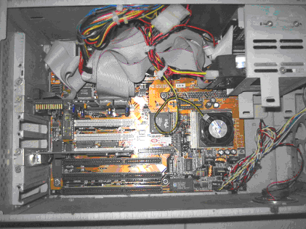

รูปที่ 3-10 แสด เครื่องคอมพิวเตอร์ที่ทำหน้าที่ Embedded Linux Server

3.3.4 การออกแบบวงจรเครนอินเตอร์เพส
เครนอินเตอร์เพสเป็นวงจรอิเล็กทรอนิกส์ (Electronic) ที่ทำหน้าที่ติดต่อระหว่างเซิร์ฟเวอร์กับอุปกรณ์ที่ติดตั้งบนเครนทั้งหมด เนื่องจากอุปกรณ์ภายนอกจะใช้ระดับสัญญาณแตกต่างจากสัญญาณดิจิตอลที่ใช้ในคอมพิวเตอร์ เช่น สเต็ปปิ้งมอเตอร์ต้องใช้แรงดันขนาด 12 โวลว์ (V)ในการขับขดลวดแต่ละขด หรืออุปกรณ์เซ็นเซอร์ (Sensor) ต่างๆ ที่เป็น dry contact switch จะต้องใช้แรงดัน 5 โวลว์ ในการสร้างสัญญาณทีทีแอลเพื่อป้อนให้กับอินพุตของโปรแกรม ดังนั้นวงจรส่วนนี้จึงทำหน้าที่เหมือนเป็นตัวปรับแรงดันของสัญญาณอินพุตนั่นเอง

3.3.4.1 คุณสมบัติของเครนอินเตอร์เพส
• | รับส่งข้อมูลระหว่างเครื่องคอมพิวเตอร์ผ่านทางพอร์ตขนาน
• | ใช้พอร์ตข้อมูล (Data port) 8 บิตของพอร์ตขนานในการรับและส่งข้อมูล (data)
• | การรับอินพุตและเอาต์พุตสามารถทำโดยส่งคำสั่งควบคุมมายังพอร์ตควบคุม (Control port) ของพอร์ตขนาน
• | สามารถสร้างสัญญาณอินเตอร์รัพ (Interrupt signal) เป็นเวลาสั้นๆ (ประมาณ 100-200 ns) เพื่อกระตุ้นให้โปรแกรมทำงานช่วงสั้นๆ
• | เมื่อเกิดอินเตอร์รัพข้อมูลอินพุตจะต้องปรากฏบนพอร์ตข้อมูลอย่างต่อเนื่องหรือจนกระทั่งโปรแกรมอ่านค่าเรียบร้อย
• | สามารถส่งข้อมูลเอาต์พุตให้กับสเต็ปปิ้งมอเตอร์ ได้โดยตรงและต่อเนื่อง
• | ต้องมีหัวเสียบสำหรับรับอินพุตจากชุดเครน

3.3.4.2 crane interface block diagram

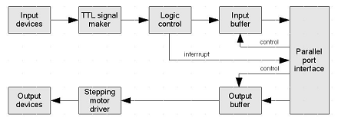

รูปที่ 3-11 แสดง Block diagram ของวงจรเครนอินเตอร์เพส

3.3.4.3 การออกแบบวงจร
จากบล็อกไดอะแกรมสามารถนำมาเขียนวงจรตามคุณสมบัติที่ต้องการได้ดังนี้
• | วงจรรับสัญญาณ dry contact  ดังที่ทราบว่าสวิตซ์ (switch) หรืออุปกรณ์ที่ไม่มีไฟเลี้ยงอื่นๆ ต้องการแรงดันในการทำงานถ้าเป็นการใช้งาน input data ทั่วๆไปอาจใช้ตัวต้านทานเพียงตัวเดียวในการทำงาน แต่เนื่องจากผู้จัดทำต้องการสร้างพลัสซ์ (pulse) เพื่อใช้ในการกระตุ้นสัญญาณอินเตอร์รัพจึงนำคาปาซิเตอร์ (Capacitor) มาต่อเพิ่มเติมเพื่ออาศัยช่วงเวลาที่คาปาซิเตอร์กำลังชาร์จประจุสร้างพลัสซ์ขึ้นและเมื่อคาปาซิเตอร์ชาร์จประจุจนเต็มสัญญาณอินเตอร์รัพจะหยุดโดยอัตโนมัติ ส่วนหน้าที่ของรีซีสเตอร์ 47K คือใช้ในการดิสชาร์จ (discharge) ประจุออกจากคาปาซิเตอร์กรณีที่สวิตซ์ถูกอยู่ในสภาวะออฟ (OFF) แล้ว
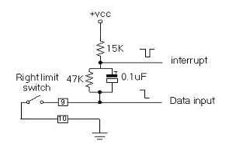
รูปที่ 3-12 แสดงวงจรรับสัญญาณ dry contact จากอุปกรณ์ภายนอก

• | วงจรรับสัญญาณจากอุปกรณ์เซ็นเซอร์  เนื่องจากอุปกรณ์เซ็นเซอร์ต่างๆส่วนใหญ่ใช้วงจรออฟแอมป์ (OP AMP) เป็นตัวตรวจจับความแตกต่าง จึงสามารถที่จะจ่ายแรงดันให้กับคอมพิวเตอร์ได้โดยตรง แต่จะใช้หลักการเดียวกับวงจรรับสัญญาณ dry contact เพื่อสร้างสัญญาณ interrupt ดังรูป

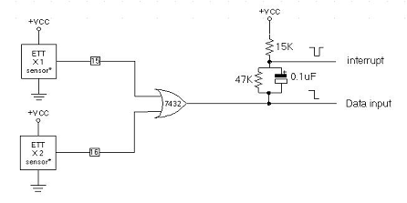
รูปที่ 3-13 แสดงวงจรรับสัญญาณจากอุปกรณ์ เซ็นเซอร์ภายนอก

• | วงจรขับสเต็ปปิ้งมอเตอร์  เนื่องจากแรงดันที่จ่ายออกมาจากเครื่องคอมพิวเตอร์เป็นแรงดันระดับต่ำประมาณ 5 โวลว์ การที่จะนำไปใช้ขับสเต็ปปิ้งมอเตอร์ได้จึงต้องมีการปรับแรงดันให้เหมาะสมกับความต้องการของสเต็ปปิ้งมอเตอร์ โดยใช้ไอซี (IC) ULN2003 เป็นตัวจัดการเรื่องนี้โดยสามารถดูคุณสมบัติของไอซีได้จากภาคผนวก ง

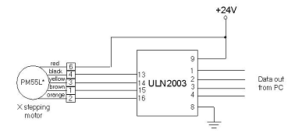
รูปที่ 3-14 แสดงวงจรการปรับระดับสัญญาณที่ส่งไปยังสเต็ปปิ้งมอเตอร์

• | วงจรจ่ายแรงดัน  เนื่องจากในการทดสอบการทำงานของสเต็ปปิ้งมอเตอร์ ได้มีการทดสอบกับแรงดันทั้ง 24 โวลว์ และ 12 โวลว์ เพื่อทดสอบแรงบิดของมอเตอร์ (motor) และตรวจสอบปริมาณความร้อนที่สะสมบนตัวมอเตอร์ ดังนั้นจึงต้องออกแบบแรงดันขับมอเตอร์ไว้ 2 ระดับดังรูป

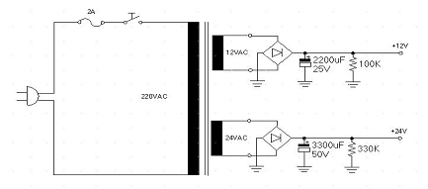

รูปที่ 3-15 แสดงวงจรเพาเวอร์ซัพพลายเพื่อจ่ายไฟให้กับสเต็ปปิ้งมอเตอร์

หมายเหตุ วงจรที่สมบูรณ์สามารถดูได้จากภาคผนวก จ

3.3.5 การออกแบบเครนและโครง
เครนและโครงเป็นส่วนโครงสร้างการทำงานทางกลของเครนทั้งหมด โครงสร้างทั้งหมดถูกสร้างขึ้นจากอะลูมิเนียม โดยเครนและโครงที่ต้องการมีคุณสมบัติดังต่อไปนี้

3.3.5.1 คุณสมบัติของเครนและโครง
• | ตัวเครนสามารถเคลื่อนไหวได้ทั้งแนวตั้งและแนวนอนด้วยสเต็ปปิ้งมอเตอร์จำนวน 2 ตัว
• | โครงมีขนาดประมาณ 80 cm. x 80 cm. มีจำนวนช่องเท่ากับ 5x5 ช่องแต่ละช่องมีขนาด 16 cm. x 18 cm. ขอบของแต่ละช่องมีความกว้างประมาณ 1 cm. เพื่อใช้ในการตรวจจับของเซ็นเซอร์และโครงสร้างของโครงสามารถวางได้อย่างแข็งแรงและมั่นคง
• | มีลิมิตสวิตซ์ (limit switch) สำหรับตรวจจับการเคลื่อนที่ของเครนทั้ง 4 ด้านคือ ซ้าย,ขวา,บน และล่าง
• | มีตัวตรวจจับตำแหน่งเครน 4 ตัว ติดตั้งที่เครนทั้ง 2 แนวโดยแต่ละแนวจะใช้ตัวเซ็นเซอร์แนวละ 2 ตัว เพื่อตรวจสอบความถูกต้องของสัญญาณที่ส่งให้กับ interface card
• | ต้องมีการสร้างคอนเน็คเตอร์ (connector) สำหรับเชื่อมต่อขาสัญญาณอินพุตและเอาต์พุตทั้งหมดไปยังส่วน crane interface card

3.3.5.2 การออกแบบโครงสร้างของเครน
ในการออกแบบโครงสร้างของเครน ไม่มีรูปแบบในการสร้างที่แน่นอนขึ้นอยู่กับความสะดวกในการจัดหาวัสดุ และการเลือกโครงสร้างที่ไม่ซับซ้อนที่สามารถเคลื่อนไหวได้ง่ายและคงที่ จากการศึกษาการทำงานของระบบเครนประเภทต่างๆ ได้ข้อสรุปว่าเครนควรมีลักษณะคล้ายแขนของเครื่องพร็อตเตอร์ (plotter) โดยส่วนที่เคลื่อนที่จะอยู่ในแนวดิ่งเพื่อลดปัญหาเนื่องจากแรงโน้มถ่วง

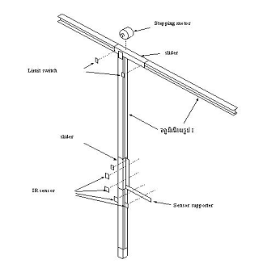

รูปที่ 3-16 แสดงลักษณะโครงสร้างของเครน

3.3.5.3 การออกแบบโครงสร้างของโครง
ปัญหาของการออกแบบโครงสร้างของโครงอยู่ที่ทำอย่างไรให้โครงแข็งแรงและมั่นคง โดยใช้โครงสร้างที่ซับซ้อนน้อยที่สุด จากการทดลองและทดสอบโครงสร้างหลายรูปแบบ ในที่สุดผู้จัดทำได้ข้อสรุปเกี่ยวกับรูปแบบของโครงสร้างที่มีความแข็งแรงและไม่ซับซ้อน ดังนี้

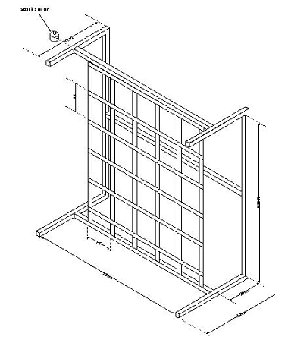

รูปที่ 3-17 แสดงลักษณะโครงสร้างของโครง

3.4 การติดตั้งและปรัปแต่งเซิร์ฟเวอร์
3.4.1 การติดตั้ง Debian Linux
Debian linux v.3.0 r2 เป็นแผ่นติดตั้งที่สามารถเลือกได้ว่าจะติดตั้งด้วย kernel 2.2 หรือ kernel 2.4 โดยในการทดลองนี้เลือกที่จะพัฒนาด้วย kernel 2.4 ด้วยเหตุผลที่ว่ามีความทันสมัยและใช้งานง่ายกว่า kernel 2.2 ถึงแม้ว่าในขณะที่ทำการทดลองนี้จะมี kernel 2.6 ออกสู่ตลาดแล้วก็ตาม แต่ด้วยเหตุที่มีเอกสารสนับสนุนน้อยจึงเลือกที่จะทำงานกับ kernel 2.4 ต่อไป
การติดตั้ง Debian Linux ด้วย kernel 2.4 สามารถทำได้โดยพิมพ์คำสั่ง bf24 หลังจากบูตเครื่องคอมพิวเตอร์ด้วยแผ่นซีดีแล้วและในส่วนรายละเอียดของขั้นตอนการติดตั้งสามารถดาวน์โหลดได้ที่ http://www.debian.org/releases/stable/i386/install.en.pdf

3.4.2 การปรับแต่งเซิร์ฟเวอร์
การปรับแต่งเซิร์ฟเวอร์หลังการติดตั้งเป็นสิ่งจำเป็นเช่นเดียวกับการติดตั้งระบบ เพราะการเขียนโปรแกรมหรือการทดสอบการทำงานผ่านเว็บเพจอาจจะทำไม่ได้ถ้าไม่ตรวจสอบการทำงานของเซิร์ฟเวอร์ให้สมบูรณ์ โดยจุดที่ต้องตรวจสอบมีดังนี้
3.4.2.1 การตรวจสอบเวอร์ชั่นของ linux kernel และ linux include file
เนื่องจากการพัฒนาโปรแกรมบนลีนุกซ์ในระหว่างรันโปรแกรม ระบบปฏิบัติการจะตรวจสอบ เวอร์ชั่นของโปรแกรมที่กำลังทำงานด้วยว่าเป็นเวอร์ชั่นเดียวกับเคอร์แนลหรือไม่ ดังนั้นการตรวจสอบ เวอร์ชั่นของเคอร์แนลและ include file จึงเป็นสิ่งจำเป็นสามารถตรวจสอบได้โดย
• | ตรวจสอบเวอร์ชั่นของ linux kernel โดยพิมพ์คำสั่ง  uname -a  Linux project 2.4.18 #2 SMP Thu Sep 30 07:15:47 ICT 2004 i586 unknown
• | ตรวจสอบเวอร์ชั่นของ include file โดยพิมพ์คำสั่ง  cat /usr/include/linux/version.h  #define UTS_RELEASE "2.4.18"  #define LINUX_VERSION_CODE 132114  #define KERNEL_VERSION(a,b,c) (((a) << 16) + ((b) << 8) + (c))

หมายเหตุ ในส่วนที่ขีดเส้นใต้จะต้องตรงกันทั้ง 2 จุดถ้าไม่ตรงกันให้ทำการแก้ไขค่าในไฟล์ /usr/include/linux/version.h ให้ตรงกับเวอร์ชั่นของเคอร์แนลที่ใช้อยู่

3.4.2.2 การตรวจสอบการทำงานของเน็ตเวิร์กการ์ด
ในเบื้องต้นจะต้องตรวจสอบว่าเน็ตเวิร์กการ์ดทำงานอยู่และ กำหนดหมายเลขไอพีอย่างถูกต้องหรือไม่ ซึ่งหมายเลขไอพีนั้นผู้ใช้งานสามารถเปลี่ยนแปลงและกำหนดใหม่ได้ แต่ควรสอดคล้องกับ Client ที่ใช้ในการพัฒนาโปรแกรม ตามตัวอย่างได้มีการกำหนดหมายเลขไอพีไว้ที่ 192.168.0.50 คำสั่งที่ใช้ตรวจสอบหมายเลขไอพีคือ ifconfig หน้าจอจะแสดงรายชื่อของเน็ตเวิร์กการ์ดที่กำลังทำงานอยู่ทั้งหมด

eth0 | Link encap:Ethernet HWaddr 00:50:04:BA:99:34  inet addr:192.168.0.50 Bcast:192.168.0.255 Mask:255.255.255.0  UP BROADCAST RUNNING MULTICAST MTU:1500 Metric:1  RX packets:961 errors:0 dropped:0 overruns:0 frame:0  TX packets:619 errors:0 dropped:0 overruns:0 carrier:0  collisions:0 txqueuelen:100  RX bytes:59476 (58.0 KiB) TX bytes:58146 (56.7 KiB)  Interrupt:11 Base address:0xe000
lo | Link encap:Local Loopback  inet addr:127.0.0.1 Mask:255.0.0.0  UP LOOPBACK RUNNING MTU:16436 Metric:1  RX packets:83 errors:0 dropped:0 overruns:0 frame:0  TX packets:83 errors:0 dropped:0 overruns:0 carrier:0  collisions:0 txqueuelen:0  RX bytes:5815 (5.6 KiB) TX bytes:5815 (5.6 KiB)

ผู้ใช้ควรให้ความสนใจเฉพาะเน็ตเวิร์กการ์ด eth0 เพราะ lo เป็นโลคอลอินเตอร์เฟส (local interface) ของระบบ ถ้าปรากฏข้อความดังตัวอย่างด้านบนแสดงว่าเน็ตเวิร์กการ์ดถูกติดตั้งและทำงานอย่างสมบูรณ์แล้ว แต่ถ้าไม่เป็นไปดังที่กล่าวมาให้ทำการตรวจสอบค่าภายในไฟล์ /etc/network/interfaces ภายในไฟล์ควรประกอบด้วย

# /etc/network/interfaces -- configuration file for ifup(8), ifdown(8)
# The loopback interface
auto lo eth0
iface lo inet loopback
iface eth0 inet static
address 192.168.0.50
netmask 255.255.255.0

หมายเหตุ ส่วนที่ขีดเส้นใต้เป็นหมายเลขไอพีของเซิร์ฟเวอร์เมื่อแก้ไขเรียบร้อยแล้วให้ทำการจัดเก็บ (save) และพิมพ์คำสั่ง /etc/init.d/network restart เพื่อให้ระบบเน็ตเวิร์กทำงานใหม่อีกครั้ง

3.4.2.3 การตรวจสอบการทำงานของเทลเน็ตและเอฟทีพี

Connected to project.
220 project FTP server (Version 6.4/OpenBSD/Linux-ftpd-0.17) ready.
Name (localhost:root):

จะต้องปรากฏล็อกอินพร้อม (login prompt) ดังตัวอย่างด้านบนและเช่นเดียวกับเอฟทีพีในการตรวจสอบ telnet service สามารถทำได้เช่นเดียวกันโดยพิมพ์คำสั่ง telnet localhost จะต้องปรากฏข้อความดังนี้

Trying 127.0.0.1...
Connected to project.
Escape character is '^]'.
Debian GNU/Linux 3.0 project
project login:
ข้อความด้านบนจะถูกแสดงในกรณีที่เทลเน็ตและเอฟทีพีกำลังทำงานอยู่ถ้าไม่เป็นไปตามตัวอย่าง ให้ทำการตรวจสอบไฟล์ /etc/inetd.conf ว่าทำการเปิดให้บริการเทลเน็ตและเอฟทีพีหรือยัง โดยภายใน inetd.conf ควรจะเป็นดังนี้

# /etc/inetd.conf: see inetd(8) for further informations.
#:STANDARD: These are standard services.
ftp stream tcp nowait root /usr/sbin/tcpd /usr/sbin/in.ftpd
telnet stream tcp nowait telnetd.telnetd /usr/sbin/tcpd /usr/sbin/in.telnetd

สังเกตว่าหน้าบรรทัดที่มีข้อความเทลเน็ตและเอฟทีพีจะต้องไม่มีเครื่องหมาย “#” อยู่ด้านหน้า ถ้ามีให้ทำการลบเครื่องหมาย “#” ออก จากนั้นทำการจัดเก็บและรีสตาร์ทระบบใหม่และทำการตรวจสอบรายละเอียดดังที่กล่าวมาแล้วอีกครั้ง ถ้ายังไม่สามารถใช้งานได้ให้ตรวจสอบว่าเทลเน็ตและเอฟทีพีได้ถูกติดตั้งหรือยังโดยการตรวจสอบแพ็กเกจที่ติดตั้งไว้ดังนี้

dpkg -l |grep ftp
ii ftp 0.17-9 The FTP client.
ii ftpd 0.17-13 FTP server
ii lftp 2.4.9-1 Sophisticated command-line FTP/HTTP client p
dpkg -l |grep telnet
ii telnet 0.17-18 The telnet client.
Ii telnetd 0.17-18 The telnet server.

ถ้าไม่เป็นไปตามตัวอย่างด้านบนที่กล่าวมาให้ทำการติดตั้งแพ็กเกจหม่โดยถ้าเซิร์ฟเวอร์สามารถเชื่อมต่อ อินเตอร์เน็ตได้ให้ทำการพิมพ์คำสั่ง apt-get install ftp เพื่อติดตั้งการให้บริการเอฟทีพีและ apt-get install telnet เพื่อติดตั้งการให้บริการเทลเน็ตระบบจะทำการดาวน์โหลดและติดตั้งแพ็กเกจโดยอัตโนมัติ

3.4.2.4 การตรวจสอบการทำงานของเว็บเซอร์วิส
การทำงานของเว็บเซิร์ฟเวอร์ (Web server) หรือ Apache สามารถตรวจสอบการทำงานได้โดยใช้คำสั่ง ps ax|grep apache จะปรากฏข้อความดังนี้

198 ? S 0:00 /usr/sbin/apache
312 ? S 0:00 [apache]
313 ? S 0:00 [apache]
314 ? S 0:00 [apache]
315 ? S 0:00 [apache]
316 ? S 0:00 [apache]
927 pts/0 S 0:00 grep apache

ถ้าไม่มีข้อความที่คล้ายคลึงกับตัวอย่างด้านบนให้ทำการตรวจสอบว่า apache ถูกติดตั้งแล้วหรือยัง โดยใช้คำสั่ง dpkg -l |grep apache จะปรากฏข้อความดังนี้

ii apache 1.3.26-0woody3 Versatile, high-performance HTTP server
ii apache-common 1.3.26-0woody3 Support files for all Apache webservers

ถ้าไม่ปรากฏข้อความดังตัวอย่าง ให้ทำการติดตั้ง apache โดยใช้คำสั่ง apt-get install apache หรือติดตั้งจากแผ่นซีดี Debian linux แผ่นที่ 1 ด้วยคำสั่ง dpkg -i ตามด้วยชื่อไฟล์ apache
การคอมไพล์เคอร์แนลเป็นส่วนการปรับแต่งเพิ่มเติมอาจต้องทำเพื่อให้รองรับการทำงานเมนบอร์ดรุ่นอื่นๆ แต่จากการทดสอบพบว่าการนำ Debian Linux kernel 2.4 ไปใช้งานกับเมนบอร์ดตระกูล x86 ไม่จำเป็นต้องคอมไพล์เคอร์แนลใหม่ โดยสามารถใช้งานได้เป็นปกติ หากผู้ใช้ต้องการ คอมไพล์เคอร์แนลใหม่สามารถดูรายละเอียดได้จาก www.kernel.org

3.5 การเขียนโปรแกรม
3.5.1 โปรแกรมส่วน Crane controller
ซอร์ดโค้ดที่สมบูรณ์สามารถดูได้จากภาคผนวก ก. ในส่วนที่จะกล่าวต่อไปเป็นเพียงซอร์ดโค้ดบางส่วนที่นำมาประกอบคำอธิบายการทำงานและเปรียบเทียบกับโครงสร้างโมดูลที่ทำการออกแบบไว้ สามารถแบ่งซอร์ดโค้ดเป็นส่วนๆ ได้ดังนี้

3.5.1.1 โปรแกรมส่วน Global declaration

static struct proc_dir_entry *main_dir, /* main process directory */
*move_only_file, /* move motor only process */
*get_position_file, /* read crane position process */
*get_status_file; /* read all crane status process */

เป็นส่วนที่แสดงโครงสร้างระบบไฟล์ของโปรเซสที่ถูกสร้างขึ้นภายใต้ /proc directory จากโค้ดด้านบน จะแสดงให้เห็นโครงสร้างไดเร็กทรอรี่จำนวน 1 ไดเร็กทรอรี่ประกอบด้วยไฟล์จำนวน 4 ไฟล์

/*****************************************************************
all status messages
****************************************************************/
/* crane status */
char *init_string = "Initializing crane please wait\n";
char *standby_string = "Crane standby for your request\n";
char *moving_string = "Crane moving to specified position\n";
char *demo_string = "Program running in demo mode\n";
char *timeout_error_string = "Crane not reach to target position in time\n";
char *left_limit_string = "Left limit action\n";
char *right_limit_string = "Right limit action\n";
char *top_limit_string = "Top limit action\n";
char *bottom_limit_string = "Bottom limit action\n";

/* user warning message */
char *user_position_error = "Please enter X,Y position between 0,0 and 5,5 coordinate\n";
char *user_keyin_error = "Please enter number in format X,Y between 0,0 and 5,5 coordinate\n";

ซอร์ดโค้ดด้านบนแสดงให้เห็นการกำหนดแมสเสดที่แจ้งให้กับผู้ใช้ทราบเมื่อระบบอยู่ในสภาวะต่างๆ

/*********************************************************************/
/* define global variables here */
/*********************************************************************/

int xyposchange=1; /*used for protect x,y position if motor not moving */
int timeout = 0; /*used for limit motor action */

long xmotorstarttime = 0; /* used for check x sensor interval time */
long ymotorstarttime = 0;

int xflag = 0; /* start x sensor flag */
int yflag = 0;

int xflag2 = 0;
int yflag2 = 0;

int xpos=0; /*crane x position counter */
int ypos=0; /*crane y position counter */

char xdirect,ydirect; /* global variable for motor direction */

char progmode = 'a'; /* a = actual , d = demo */

unsigned short motorout ; /*variable for keep stepping motor data out */

unsigned char ysteptable[MAXSTEP+1] = {0x03,0x06,0x0c,0x09};
unsigned char xsteptable[MAXSTEP+1] = {0x90,0xc0,0x60,0x30};

int xindex=0; /*stepper motor move index */
int yindex=0;

ส่วนของโปรแกรมด้านบนแสดงให้เห็นตัวแปรโกลบอลทั้งหมดที่ใช้ในการทำงาน

3.5.1.2 โปรแกรมส่วน Module initialize
ซอร์ดโค้ดส่วนนี้จะถูกเรียกใช้งานเมื่อโมดูลถูกโหลดเข้าสู่เคอร์แนลการทำงานส่วนใหญ่จะเป็นการเตรียมพื้นที่สำหรับทำงานให้แก่โมดูล เช่นการตรวจสอบค่าหมายเลขอินเตอร์รัพว่าสามารถใช้งานได้หรือไม่ หรือสร้าง Directory Tree ให้กับ Process file ทั้งหมดเป็นต้น

static int __init init_crane_controller(void)
{
int rv = 0;
int i;
/* Create the crane_controller /proc entry */
main_dir = proc_mkdir("crane_controller", NULL);
if(main_dir == NULL) {
rv = -ENOMEM;
goto out;
}
ส่วนของโปรแกรมด้านบนเป็นการสร้างไดเร็กทรอรี่หลักชื่อ crane_controller ภายใต้ /proc ไดเร็กทรอรี่

main_dir->owner = THIS_MODULE;
/* Create liftacmains and make it readable by all - 0444 */
move_only_file = create_proc_entry("move_only", 0666, main_dir);
if(move_only_file == NULL) {
rv = -ENOMEM;
goto no_move_only;
}
move_only_file->read_proc = NULL;
move_only_file->write_proc = &proc_move_only;
move_only_file->owner = THIS_MODULE;

ส่วนของโปรแกรมด้านบนเป็นการสร้าง Process file ที่ทำหน้าที่รับข้อมูลจากผู้ใช้โดยไฟล์ที่สร้างขึ้นนี้จะ รับค่าอินพุตจากผู้ใช้แล้วจะส่งค่าให้กับโปรแกรมย่อย proc_move_only

/*status file */
get_status_file = create_proc_entry("crane_status", 0444, main_dir);
if(get_status_file == NULL) {
rv = -ENOMEM;
goto no_get_status;
}
get_status_file->data = init_string;
get_status_file->read_proc = &proc_read_status;
get_status_file->write_proc = NULL;
get_status_file->owner = THIS_MODULE;

ส่วนของโปรแกรมด้านบนเป็นการสร้าง Process file ที่ทำหน้าที่ส่งข้อมูลไปยังผู้ใช้โดยไฟล์ที่สร้างขึ้นนี้ จะส่งค่า status message ให้กับผู้ใช้โดยจะอ่านค่าจาก proc_read_status
crane_interrupt_file = create_proc_entry("crane_interrupt", 0444, main_dir);
if(crane_interrupt_file == NULL)
{
return -ENOMEM;
}
crane_interrupt_file->read_proc = NULL;
crane_interrupt_file->write_proc = NULL;
crane_interrupt_file->owner = THIS_MODULE;

/* request interrupt from linux */
rv = request_irq(INTERRUPT, crane_interrupt_interrupt, 0,"crane_interrupt",NULL);
if ( rv ) {
printk("Can't get interrupt %d\n", INTERRUPT);
goto no_interrupt;
}

ส่วนของโปรแกรมด้านบนเป็นการสร้าง Process file ที่จะทำงานทุกครั้งที่เกิดอินเตอร์รัพจากอุปกรณ์ภายนอกโดยเมื่อเกิดอินเตอร์รัพขึ้นจะมีการเรียกใช้โปรแกรมย่อย crane_interrupt_interrupt และ ยังแสดงให้เห็นถึงวิธีการตรวจสอบหมายเลขอินเตอร์รัพที่ต้องการใช้งาน ว่าสามารถใช้งานได้หรือไม่โดยอินเตอร์รัพ ที่ใช้ในการทดลองนี้คืออินเตอร์รัพหมายเลข 7 ซึ่งเป็นอินเตอร์รัพของปริ้นเตอร์

3.5.1.3 โปรแกรมส่วนควบคุมสเต็ปปิ้งมอเตอร์
โปรแกรมส่วนนี้เป็นส่วนควบคุมการทำงานของสเต็ปปิ้งมอเตอร์ทั้งหมด ตั้งแต่การรับข้อมูลตำแหน่งจากผู้ใช้และตรวจสอบความถูกต้องของข้อมูลที่รับเข้ามาไปจนถึงตรวจสอบที่หมายปลายทางที่เครนกำลังเคลื่อนที่ เป็นต้น

static int proc_move_only(struct file *file, const char *buffer,unsigned long count, void *data)

ตัวอย่างของโปรแกรมด้านบนแสดงให้เห็นโครงสร้างของการส่งค่าพารามิเตอร์ในการเรียกใช้งาน Process file ที่กำลังทำงานอยู่ในเคอร์แนล

{
long i;
int tempx,tempy;
/*char xdirect,ydirect; */
/* check data input correct */
if(count > 3)
{
printk("user request position more than 2 digit\n");
get_status_file->data = user_position_error; //set status text to user mistake
goto nothing_to_do;
}
else if(count < 3)
{
printk("user request position less than 2 digit\n");
get_status_file->data = user_position_error; //set status text to user mistake
goto nothing_to_do;
}
else
printk("move to x=%c y=%c\n",buffer[0],buffer[1]);

/*change char to int for compare*/
tempx = chartoint(buffer[0]); /*set x target to tempx */
tempy = chartoint(buffer[1]); /*set y target to tempy */

/* check for valid number */
if((tempx==-1) || (tempy==-1))
{
printk("user not keyin number\n");
get_status_file->data = user_keyin_error; //set status text to user mistake
}

ส่วนของโปรแกรมด้านบนทำหน้าที่ตรวจสอบความถูกต้องของข้อมูลที่ผู้ใช้ป้อนให้กับระบบ ถ้าข้อมูลที่ป้อนไม่ถูกต้องเช่นไม่ใช่ตัวเลข หรือป้อนเกินค่าที่กำหนดจะแสดงข้อความผิดพลาด

else /* every thing ok so we move the motor */
{
printk("x and y motor moving\n");
get_status_file->data = moving_string ;
if((tempx==0)&&(tempy==0))
move_to_00();
else
{
timeout =0;
xyposchange = 0;
while(!((tempx == xpos) && (tempy == ypos))&&(timeout < MAXTIMEOUTDELAY))
/* wait for x and y position */
{
/* check x position for move */
if(tempx < xpos)
xdirect = 'r'; /* move reverse direction */
else if(tempx > xpos)
xdirect = 'f'; /* move forward direction */
else
xdirect = 'n'; /* not move */
/* check y position for move */
if(tempy < ypos)
ydirect = 'r'; /* move reverse direction */
else if(tempy > ypos)
ydirect = 'f'; /* move forward direction */
else
ydirect = 'n'; /* not move */

move_x_motor();
move_y_motor();
send_outport();
mydelay(MAXMOTORDELAY);
timeout ++;
}
printk("crane stand by \n");
get_status_file->data = standby_string ;
}
}
if(timeout >= MAXTIMEOUTDELAY)
{
get_status_file->data = timeout_error_string ;
move_to_00();
}

เมื่อข้อมูลที่ป้อนเข้ามาถูกต้อง จากนั้นโปรแกรมจะทำการหมุนมอเตอร์ โดยจะมีจุดสิ้นสุดเมื่อค่าของตำแหน่งเครนเท่ากับตำแหน่งที่ต้องการ แต่ถ้าเครนไม่สามารถไปยังจุดที่กำหนดได้ทันเวลาจะมีการสั่งให้ เครนเคลื่อนไปยังตำแหน่ง 0,0

3.5.1.4 โปรแกรมส่วนการทำงานเมื่อเกิดอินเตอร์รัพ
เป็นส่วนของโปรแกรมที่จะถูกเรียกใช้งานเมื่อเกิด หมายเลขอินเตอร์รัพตามที่ได้ลงทะเบียนไว้ขณะทำเริ่มต้นระบบ โดยมีหน้าที่ในการควบคุมการตอบสนองต่อการเกิดอินเตอร์รัพของโปรแกรม

void crane_interrupt_interrupt(int irq, void *dev_id, struct pt_regs *regs)
{
CheckInputAndAction();
}

ตัวอย่างของโปรแกรมด้านบนแสดงให้เห็นโครงสร้างการส่งค่าพารามิเตอร์ที่เกิดขึ้นขณะที่โปรเซสถูกเรียกผ่านอินเตอร์รัพโปรเซสที่เกิดขึ้นในเคอร์แนลและได้มีการเรียกใช้โปรแกรมย่อยอีกครั้งหนึ่ง

void CheckInputAndAction()
{
int ipA;
outb(SPPPORTREAD|INPUTENABLE,SPPCONTROLPORT);
ipA = inb(SPPDATAPORT);
if(ipA & 0x80) /*bottom limit switch */
{
ydirect = 'n';
ypos = 0;
}
if(ipA & 0x20) /* top limit switch */
{
ydirect = 'n';
ypos = 6;
}
if(ipA & 0x40) /*left limit switch */
{
xdirect = 'n';
xpos = 0;
}
if(ipA & 0x10) /* right limit switch */
{
xdirect = 'n';
xpos = 6;
}
if(ipA & 0x01) /* x sensor */
{
/* x sensor action see details in appendix */
}
if(ipA & 0x02) /* y sensor */
{
/* y sensor action see details in appendix */
}
outb(SPPINTERRUPTENABLE|OUTPUTENABLE|OUTPUTLATCH,SPPCONTROLPORT);
}

โปรแกรมย่อยด้านบนจะถูกเรียกใช้งานเมื่อเกิดอินเตอร์รัพโดยโปรแกรมจะอ่านค่าอินพุตจากพอร์ตขนาน เพื่อหาที่มาของสัญญาณอินเตอร์รัพ เมื่อหาจนพบจากนั้นโปรแกรมจะทำงานตามโปรแกรมย่อยที่กำหนดต่อไป

3.5.1.5 โปรแกรมส่วนแสดงข้อมูลให้กับผู้ใช้
ดังที่กล่าวไว้แล้วว่าข้อมูลที่โปรแกรมส่งให้กับผู้ใช้มีเพียงสถานะและตำแหน่ง ตัวอย่างซอร์ดโค้ดด้านล่างเป็นโครงสร้างของโปรแกรมที่ทำหน้าที่ส่งค่ากลับไปให้กับผู้ใช้งาน

/*proc_read_position
* this process used for send crane position to user when user read position_file
*/

static int proc_read_position(char *page,char **start, off_t off, int count, int *eof, void *data)
{
page[0] = (char) (xpos + 48);
page[1] = (char) (ypos + 48);
page[2] = '\n';
return 3;
}

/*proc_read_status
* this process used for send crane status to user when user read status_file
*/

static int proc_read_status(char *page,char **start, off_t off, int count, int *eof, void *data)
{
char *outchar = (char *)data;
int i=0;
while((outchar[i] != '\n') && (i<255))
{
page[i] = outchar[i];
i++;
}
page[i] = '\n';
i++;
return i;
}

3.5.2 โปรแกรมติดต่อกับผู้ใช้ผ่านเว็บเพจ
โปรแกรมนี้จะถูกเก็บไว้ในไดเร็กทรอรี่ของเว็บเซิร์ฟเวอร์ที่รองรับการทำงาน CGI Script โดย ตำแหน่งไดเร็กทรอรี่บน debian linux นั้นจะอยู่ที่ /usr/lib/cgi-bin/

#!/usr/bin/perl

####################################################
# crane web interface script\
#
# created by sthaporn
# 10/10/47 rev.2
####################################################
# read data from user request
read(STDIN, $dat, $ENV{'CONTENT_LENGTH'});

ด้านบนเป็นส่วนของโปรแกรมที่ทำหน้าที่รับค่าอินพุตที่ผู้ใช้งานส่งมายังสคริปต์

if(length($dat)==0)
{
$xpos=" ";
$ypos=" ";
}
else
{
($temp1,$temp2) = split(/&/,$dat);
($temp11,$temp12) = split(/=/,$temp1);
($xpos,$ypos) = split(/\%2C/,$temp12);
`echo $xpos$ypos > /proc/crane_controller/move_only`;
}

จากนั้นโปรแกรมจะทำการตรวจสอบค่าอินพุตที่รับเข้ามาว่ามีหรือไม่

# set base color
$white="FFFFFF";
$red="FF0000";
@color = [];
# reset all cells color to white
$color[11]=$white;
############################
# reset all cell to white color
############################
$color[55]=$white;

จากนั้นโปรแกรมจะทำการสร้างอาเรต์เท่ากับจำนวนช่องของโครงและทำการตั้งค่าทุกช่องให้เป็นสีขาวทั้งหมด

#################################################
# read condition and set display here
#################################################
$status = `cat /proc/crane_controller/crane_status`;
($status_no,$status_text)=split(/\,/,$status);
$xypos = `cat /proc/crane_controller/crane_position`;
$color[$xypos] = $red;

จากนั้นโปรแกรมจะทำการอ่านค่าตำแหน่งและสถานะจาก Process file ทั้ง crane_status และ crane_position จากนั้นจะนำค่าที่อ่านได้เก็บไว้ในตัวแปร $xypos เพื่อใช้ชี้ตารางที่ต้องการระบายแดงในบรรทัดสุดท้าย

#################################################
# display html page script
#################################################
print "Content-type: text/html\n\n";
print "<html>\n";
if($status_no==5)
{
print "<meta http-equiv=\"refresh\" content=\"1;url=http://192.168.0.50/cgi-bin/main.cgi\">\n";
}
print "<title>Crane controller project\n";
print "</title>\n";
print "<body>Rack Display\n";
print "<table border=\"1\" width=\"25\%\">\n";
print "<tr>\n";
print "<td width=\"20\%\" align=\"center\" bgcolor=\"$color[15]\">15</td>\n";
#################################
# draw rack table
#################################
print "<td width=\"20\%\" align=\"center\" bgcolor=\"$color[51]\">51</td>\n";
print "</tr>\n";

print "</table>\n";
print "<br>$status_text\n";
print "<br><form method=\"POST\" action=\"./main.cgi\">\n";
print "<br>Please fill X and Y position in format X,Y<br>\n";
print "<br><input type=\"text\" name=\"xyposition\"><br>\n";
print "<br><input type=\"submit\" value=\"Start move\" name=\"moveb\">\n";
print "<input type=\"reset\" value=\"Clear\" name=\"resetb\">\n";
print "</form>\n";
print "</body>\n";
print "</html>\n";

ส่วนสุดท้ายของโปรแกรมเป็นการสร้างฟอร์มสำหรับรับค่าตำแหน่งเป้าหมายของเครนจากผู้ใช้ และทำการส่งค่าตำแหน่งนั้นให้กับตัวเองเพื่อให้เริ่มการทำงานอีกครั้งหนึ่ง

3.5.3 ทดสอบการทำงาน
จากการทดสอบการทำงานของโมดูล crane_controller.o ด้วยวิธีการจำลองป้อนค่าอินพุต โดยตรงจากผู้ใช้และป้อนค่าตำแหน่งของเครนด้วยตัวของผู้ใช้เองพบว่าสามารถทำงานได้เป็นอย่างดีโดยโปรแกรมสามารถสร้าง Process file ทั้งหมดได้สำเร็จ และสามารถทำการส่งและรับข้อมูลตอบโต้กับผู้ใช้งานได้เป็นปกติ
ในส่วนโปรแกรมติดต่อกับผู้ใช้ผ่านเว็บเพจ main.cgi ผู้ใช้สามารถเปิดเว็บเบราเซอร์โดยเรียกยูอาร์แอลที่ http://192.168.0.50/cgi-bin/main.cgi (ขึ้นอยู่กับไอพีแอดเดรสที่ผู้ใช้งานตั้งไว้) จาก Client เครื่องอื่นพบว่าสามารถเปิดใช้งาน และ ส่งค่าที่ผู้ใช้ป้อนไปยัง Process file ได้อย่างถูกต้อง

3.6 การจัดทำเครนอินเตอร์เพส
3.6.1 การเตรียมอุปกรณ์
เตรียมอุปกรณ์อิเล็กทรอนิกส์ที่ใช้ในการทำงานดังนี้
แผ่นวงจรเอนกประสงค์ | 1 | แผ่น
IC 74533 | 1 | ตัว
IC 74244 | 1 | ตัว
IC ULN2003 | 2 | ตัว
IC 7408 | 2 | ตัว
IC 7432 | 1 | ตัว
IC 7404 | 1 | ตัว
R 15K | 6 | ตัว
R 47K | 6 | ตัว
C 0.1uF | 6 | ตัว
male socket 25 pin | 1 | ตัว
male socket ตัวผู้ 2 pin | 3 | ตัว
parallel port female | 1 | ตัว
multimeter | 1 | ตัว

3.6.2 การประกอบวงจรเครนอินเตอร์เพส
การประกอบวงจรจะใช้การประกอบตามวงจรในรูปด้านล่าง ซึ่งวงจรที่ประกอบเสร็จแล้วมีลักษณะดังรูป

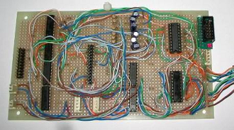

รูปที่ 3-18 แสดงแผ่นวงจรเครนอินเตอร์เพสหลังจากประกอบอุปกรณ์เรียบร้อย
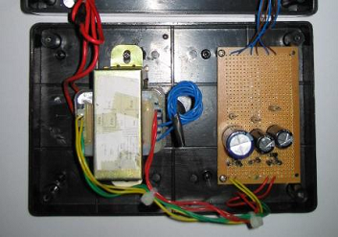

รูปที่ 3-19 แสดงวงจรเพาเวอร์ซัพพลาย
3.6.3 ทดสอบการทำงาน
เมื่อประกอบแผ่นวงจรเรียบร้อยได้ทำการตรวจสอบการทำงานของแผ่นวงจรโดยการป้อนสัญญาณอินพุตเข้าไปยังวงจรโดยตรง ทั้งจาก dry contact และเซ็นเซอร์จากนั้นทำการวัดแรงดันที่เอาต์พุตด้วยมัลติมิเตอร์ผลปรากฏว่าแรงดันเอาต์พุตทุกจุดสามารทำงานได้อย่างเป็นปกติ
เนื่องจากมัลติมิเตอร์มีความไวในการวัดต่ำจึงไม่สามารถวัดค่าความกว้างพลัสของสัญญาณอินเตอร์รัพได้ ดังนั้นการตรวจสอบสัญญาณอินเตอร์รัพจึงต้องทดสอบกับโปรแกรมใช้งานจริง

3.7 การจัดทำเครนและโครง
3.7.1 การเตรียมอุปกรณ์

อะลูมิเนียมหน้าตัดรูป T ขนาดหน้าตัด กว้าง 2.5cm. X สูง 2.5cm. | 2 | ท่อน
อะลูมิเนียมหน้าตัดรูป L ขนาดหน้าตัด กว้าง 2.0cm. X สูง 2.0cm. | 1 | ท่อน
ท่ออะลูมิเนียมสี่เหลี่ยม ขนาดหน้าตัด กว้าง 2.5cm. X ยาว 2.5cm. | 1 | ท่อน
อะลูมิเนียมเส้นแบน ขนาดหน้าตัด หนา 2mm. X กว้าง 2cm. | 1 | เส้น
น๊อตเกลียวปล่อยขนาด 3x10 | 1 | กล่อง
น๊อตตัวผู้และตัวเมียขนาด 3x10 | 1 | กล่อง
สว่านไฟฟ้า | 1 | ตัว
เลื่อยเหล็ก | 1 | อัน

หมายเหตุ อะลูมิเนียมมาตราฐานยาว 6 เมตรต่อท่อน

3.7.2 การประกอบอุปกรณ์
3.7.2.1 ส่วนโครงอะลูมิเนียม
เป็นส่วนของการประกอบโครงอะลูมิเนียม ซึ่งประกอบด้วยการยึดติดแต่ล่ะชิ้นส่วนของอะลูมิเนียมเข้าด้วยกันเพื่อให้ได้ตามที่ออกแบบไว้เพื่อสำหรับใช้ยึดแต่ล่ะส่วนประกอบต่อไป

3.7.2.2 ส่วนติดตั้งสเต็ปปิ้งมอเตอร์
การติดตั้งสเต็ปปิ้งมอเตอร์เข้ากับเครนสามารถทำได้โดยทำแผ่นยึดมอเตอร์รูปตัวแอลเจาะรูแผ่นยึดเข้ากับโครงของโครงด้านหนึ่งและอีกด้านยึดติดกับมอเตอร์จากรูปมอเตอร์ทั้ง 2 ตัวมีการใช้เคเบิลไทร์ (cable tie) ยึดด้านหลังไว้เพื่อช่วยต้านแรงดึงจากสายพานที่ทำให้มอเตอร์หมุนไม่คงที่

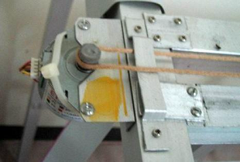

รูปที่ 3-20 แสดงการติดตั้งสเต็ปปิ้งมอเตอร์ควบคุมแนวนอน
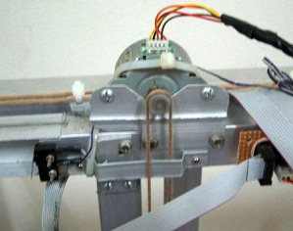

รูปที่ 3-21 แสดงการติดตั้งสเต็ปปิ้งมอเตอร์ควบคุมแนวตั้ง

3.7.2.3 การติดตั้งลิมิตสวิตซ์
ในการติดตั้งลิมิตสวิตซ์จะกระทำเหมือนกันทุกจุดคือยึดติดกับส่วนปลายของส่วนเคลื่อนที่ทั้งแนวตั้งและแนวนอน จะมีเพียงลิมิตสวิตซ์ด้านล่างเท่านั้นที่ไม่สามารถยึดติดกับเครนได้เพราะพื้นที่ในการเจาะรูนั้นน้อยเกินไป

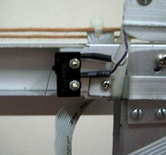

รูปที่ 3-22 แสดงการติดตั้งลิมิตสวิตซ์เข้ากับส่วนเคลื่อนที่แนวนอน

3.7.2.4 โพเล่รับสายพาน
เนื่องจากระบบการหมุนของมอเตอร์ที่ผู้จัดทำออกแบบไว้ให้ใช้มอเตอร์เพียงตัวเดียวในการทำงานดังนั้นจึงต้องมีการสร้างโพเล่ขึ้นมารองรับด้านตรงข้ามของมอเตอร์ดังรูป

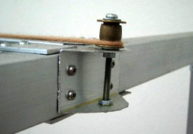

รูปที่ 3-23 แสดงการติดตั้งโพเล่ยึดสายพานแนวนอน

3.7.2.5 ส่วนปรับความตึงสายพาน
เนื่องจากสายพานที่นำมาใช้งานกับเครนได้ทำการประดิษฐ์สายพานขึ้นใช้เอง โดยสร้างจากเส้นด้ายที่เหนียวจำนวน 30 เส้นทำให้สายพานไม่มีความยืดหยุ่นในการทำงาน จึงต้องมีการใช้เคเบิลไทร์เพื่อใช้เป็นตัวปรับความตึงหย่อนของสายพานดังรูป

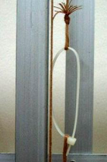

รูปที่ 3-24 แสดงการใช้เคเบิลไทร์ในการปรับความตึงของสายพาน

3.7.2.6 การติดตั้งอุปกรณ์เซ็นเซอร์
การติดตั้งอุปกรณ์เซ็นเซอร์เข้ากับเครนไม่มีความซับซ้อนมากนัก จะมีจุดเดียวที่ต้องระวังคือระยะเซ็นเซอร์จะต้องไม่ห่างหรือใกล้กับโครงจนเกินไป เพราะอาจจะทำให้ไม่สามารถตรวจจับขอบของช่องไม่ได้ถ้าไกลเกินไป หรืออาจจะทำให้ตัวเซ็นเซอร์ขูดกับโครงกรณีที่ติดตั้งใกล้เกินไป การติดตั้งเซ็นเซอร์แสดงดังรูป

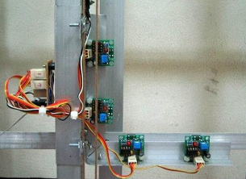

รูปที่ 3-25 แสดงการติดตั้งเซ็นเซอร์สำหรับตรวจจับการเคลื่อนที่

3.7.2.7 ส่วนประกอบอื่นๆ
ส่วนอื่นๆนอกเหนือจากที่กล่าวมาข้างต้นที่ควรให้ความสนใจได้แก่ น็อตและสกรูต่างๆที่ยึดติดกับส่วนเคลื่อนที่ ซึ่งต้องคำนึงถึงความยาวของน็อตจะต้องไม่ให้ยาวจนเกินไป เพราะอาจจะไปสัมผัสกับรางหรือโครงได้ ซึ่งจะมีผลต่อการเคลื่อนที่ของเครนอย่างมาก รูปที่สมบูรณ์ของอุปกรณ์ทั้งหมดเมื่อประกอบเข้าด้วยกันแล้วแสดงดังรูป
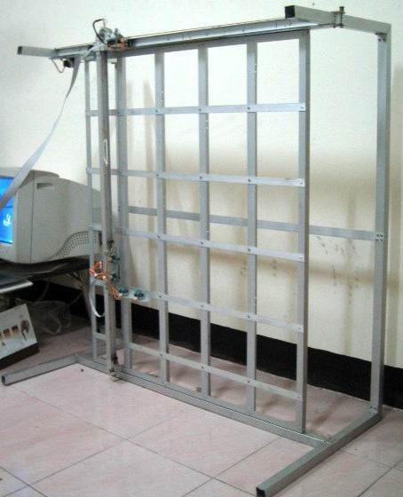

รูปที่ 3-26 แสดงเครนและโครงที่สมบูรณ์

3.7.3 ทดสอบการทำงาน
การทดสอบการทำงานของเครนสามารถแบ่งเป็นส่วนๆได้ดังนี้
• | ทดสอบความมั่นคงแข็งแรงของโครงทำโดยกดบนโครงด้วยแรงพอประมาณ พบว่าสามารถรองรับน้ำหนักได้เป็นปกติ จากนั้นทำการทดสอบโดยการเอียงโครงว่าจะมีผลต่อการเคลื่อนที่ของเครนหรือไม่ พบว่าถ้าโครงเอียงมากจะทำให้เครนเคลื่อนที่ได้ยากไปด้วย
• | ทดสอบการเคลื่อนที่ของส่วนเคลื่อนที่ทั้งแนวนอนและแนวตั้งด้วยมือ พบว่ามีความฝืดเล็กน้อยสามารถแก้ไข โดยการตะไบขอบของรางบางส่วนและเติมน้ำมันหล่อลื่นเล็กน้อย
• | ทดสอบระยะในการเคลื่อนที่ทุกส่วน เช่น ความห่างระหว่างเครนกับโครง และความห่างของสายแพรกับส่วนเคลื่อนที่ พบว่าระยะห่างเหมาะสมและสามารถทำงานได้เป็นปกติ
• | ทดสอบการส่งสัญญาณจากเซ็นเซอร์ทุกตัวมายังอินเตอร์เฟสการ์ดโดยการใช้มัลติมิเตอร์พบว่าสามารถทำงานได้เป็นปกติทุกส่วน

